随州市财政局2024年度部门决算
目 录
第一部分 随州市财政局概况
一、部门主要职责
二、机构设置情况
第二部分 随州市财政局2024年度部门决算表
一、收入支出决算总表
二、收入决算表
三、支出决算表
四、财政拨款收入支出决算总表
五、一般公共预算财政拨款支出决算表
六、一般公共预算财政拨款基本支出决算明细表
七、政府性基金预算财政拨款收入支出决算表
八、国有资本经营预算财政拨款支出决算表
九、财政拨款“三公”经费支出决算表
第三部分 随州市财政局2024年度部门决算情况说明
一、收入支出决算总体情况说明
二、收入决算情况说明
三、支出决算情况说明
四、财政拨款收入支出决算总体情况说明
五、一般公共预算财政拨款支出决算情况说明
六、一般公共预算财政拨款基本支出决算情况说明
七、政府性基金预算财政拨款收入支出决算情况说明
八、国有资本经营预算财政拨款支出决算情况说明
九、财政拨款“三公”经费支出决算情况说明
十、机关运行经费支出说明
十一、政府采购支出说明
十二、国有资产占用情况说明
十三、预算绩效情况说明
十四、专项支出、转移支付支出情况说明
第四部分 其他需要说明的情况
第五部分 名词解释
第六部分 附件

第一部分 随州市财政局概况
一、部门主要职责
（一）拟订市财税发展战略、规划、政策和改革方案并组织实施。分析预测宏观经济形势，参与制定宏观经济政策，提出运用财税政策实施宏观调控和综合平衡社会财力的建议。拟订市级与县（市、区）、政府与企业的分配政策，完善鼓励公益事业发展的财税政策。
（二）拟订有关财政、财务、会计管理的地方性法规和市政府规章草案和制度并监督执行。
（三）负责管理市级各项财政收支。编制年度市级预决算草案并组织执行。组织制定经费开支标准、定额，审核批复市直部门（单位）的年度预决算。受市政府委托，向市人民代表大会及其常委会报告财政预算、执行和决算等情况。完善市对县（市、区）转移支付制度。负责市级预决算公开。
（四）按照法律法规授权，组织起草税收政策调整方案，提出地方性税种的开征、税目税率调整及减免建议。开展重大税收政策的调查研究。
（五）按分工负责政府非税收入管理。负责政府性基金管理，按规定管理行政事业性收费。管理财政票据。制定彩票管理政策和有关办法，管理彩票市场，按规定管理彩票资金。
（六）组织制定国库管理制度、国库集中收付制度，指导和监督市级国库业务，按规定开展国库现金管理工作。制定政府财务报告编制办法并组织实施。
（七）拟订和执行市政府国内债务管理的制度和政策。负责市级政府债券的举借、发行、使用、管理和监督偿还，指导县（市、区）政府性债务管理工作。统一管理政府外债，负责组织外国政府和国际金融组织贷（赠）款项目相关工作。
（八）牵头编制国有资产管理情况报告。根据市政府授权，集中统一履行市级国有金融资本出资人职责，负责政府投资基金市级财政出资的资产管理。负责全市地方金融类机构、地方性融资担保机构的财务监管。拟订行政事业单位国有资产管理规章制度并组织实施。制定需要全市统一规定的开支标准和支出政策。
（九）负责审核、汇总编制全市国有资本经营预决算草案。负责制定国有资本经营预算的制度和办法，收取市本级企业国有资本收益。组织实施企业财务制度。
（十）负责审核、汇总编制全市社会保险基金预决算草案，会同有关部门拟订有关资金（基金）财务管理制度，承担社会保险基金财政监管工作。
（十一）负责办理和监督市级财政的经济发展支出、市级政府性投资项目的财政拨款，参与拟订市级基建投资的有关政策，制定基建财务管理制度。
（十二）围绕市委发展战略，服务全市产业发展，负责制定产业发展财政政策，管理产业发展资金（基金）。
（十三）负责管理全市会计工作，监督和规范会计行为，执行国家会计法律、法规、会计准则和会计制度。指导和监督注册会计师、会计师事务所和代理记账行业的业务，指导和管理社会审计。依法管理资产评估有关工作。指导推进全市注册会计师、资产评估行业政治建设工作。
（十四）负责制定和实施全市农村综合改革相关政策措施。监督财税法律法规、政策的执行情况，反映财政收支管理中的重大问题。负责制定并监督执行全市政府采购制度。负责制定并组织实施全市票据管理制度。负责指导全市财政信息化建设工作。
（十五）承办上级交办的其他事项。
（十六）职能转变
1完善宏观调控体系，创新调控方式，构建发展规划、财政、金融等政策协调和工作协同机制，强化经济监测预测预警能力，建立健全重大问题研究和政策储备工作机制，增强宏观调控前瞻性、针对性、协同性。
2深化财税体制改革。加快建立现代财政制度，推进财政事权和支出责任划分改革，理顺市级和县市收入划分，建立权责清晰、财力协调、区域均衡的市县财政关系。完善转移支付制度，优化转移支付分类，规范转移支付项目，增强地方统筹能力。逐步统一预算分配，全面实施绩效管理，建立全面规范透明、标准科学、约束有力的预算制度。全面推行政府性基金和行政事业性收费清单管理，完善监督制度。落实有关地方金融企业出资人职责和国有资产管理等职能。
3防范化解地方政府债务风险。规范举债融资机制，构建“闭环”管理体系，严控法定限额内债务风险，着力防控隐性债务风险，牢牢守住不发生系统性风险的底线。
二、机构设置情况
（一）内设机构
纳入本套部门决算汇编范围的单位共6个，包括：市财政局、市非税收入管理中心、市国库收付中心、市票据管理中心、市财政预算编审中心、市财政局信息中心。
随州市财政局设23个内设机构：机关党委、办公室、综合科、法规税政科、预算科、国库科、政府债务管理科、经济建设科、行政政法科、科教和文化科、社会保障科、自然资源与生态环境科、产业发展科、农业科、农村科、金融和国际财经合作科、会计科、监督科、预算绩效管理科、资产管理科、政府采购管理科、投资评审科、人事教育科（老干部科）。
（二）人员情况
本部门2024年年末实有在职人数85人，其中：行政及参公人员73人，事业人员11人，以钱养事1人。
第二部分 2024年度随州市财政局部门决算表
一、收入支出决算总表
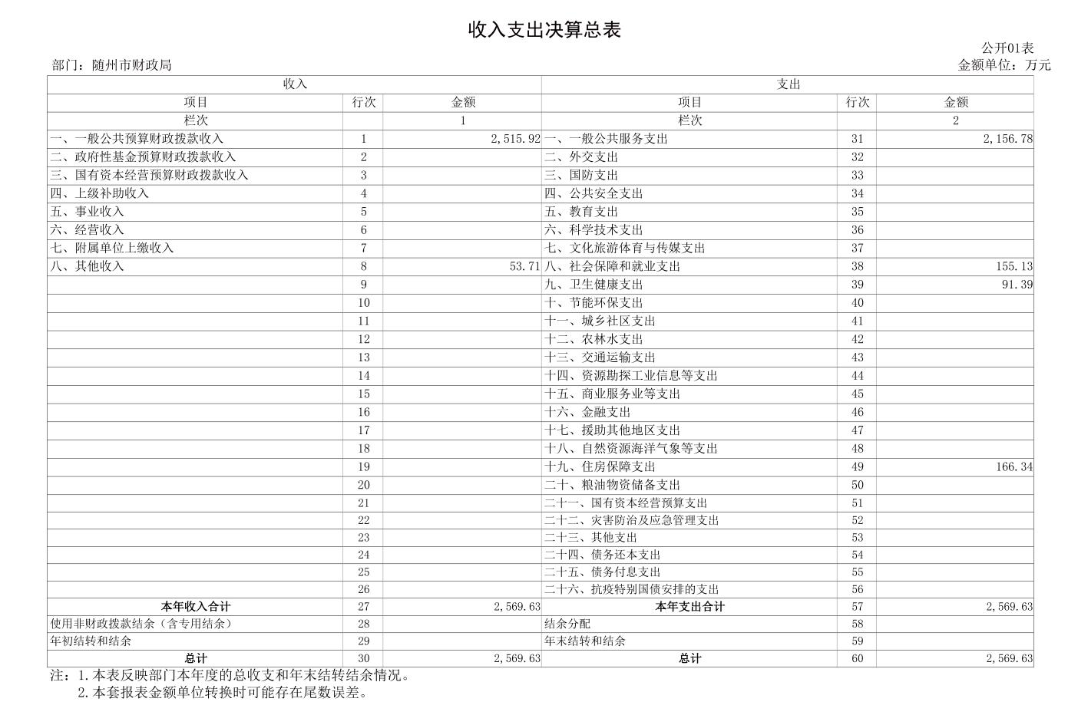
二、收入决算表
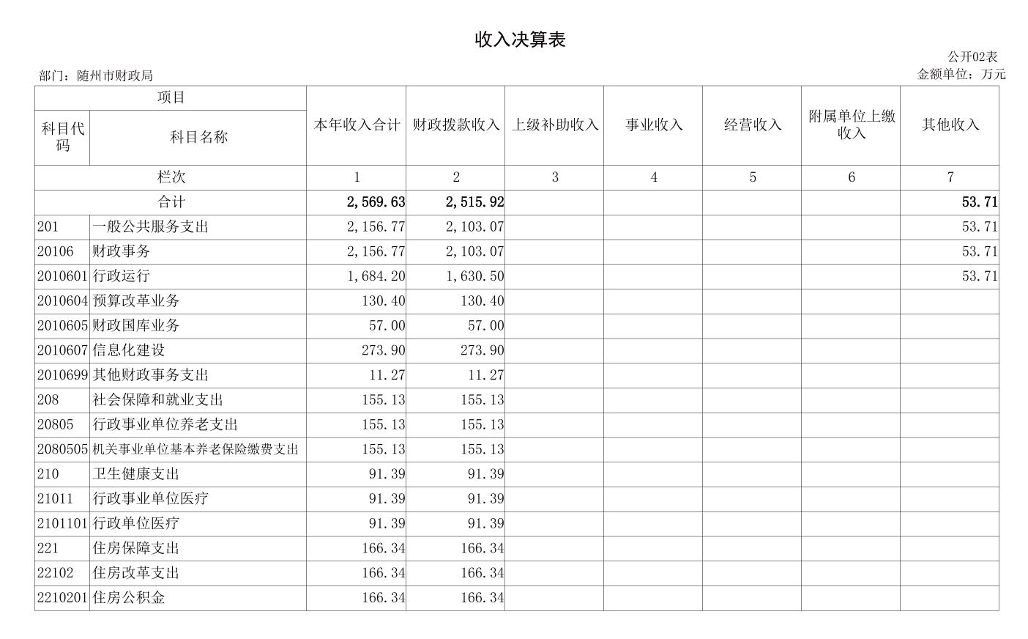
三、支出决算表
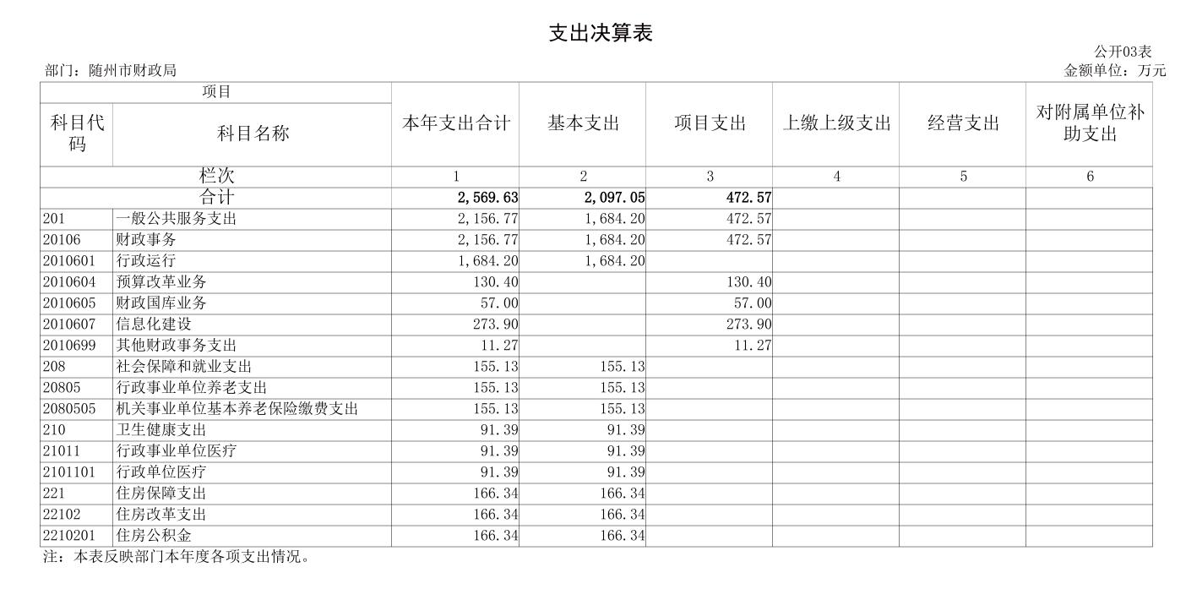
四、财政拨款收入支出决算总表
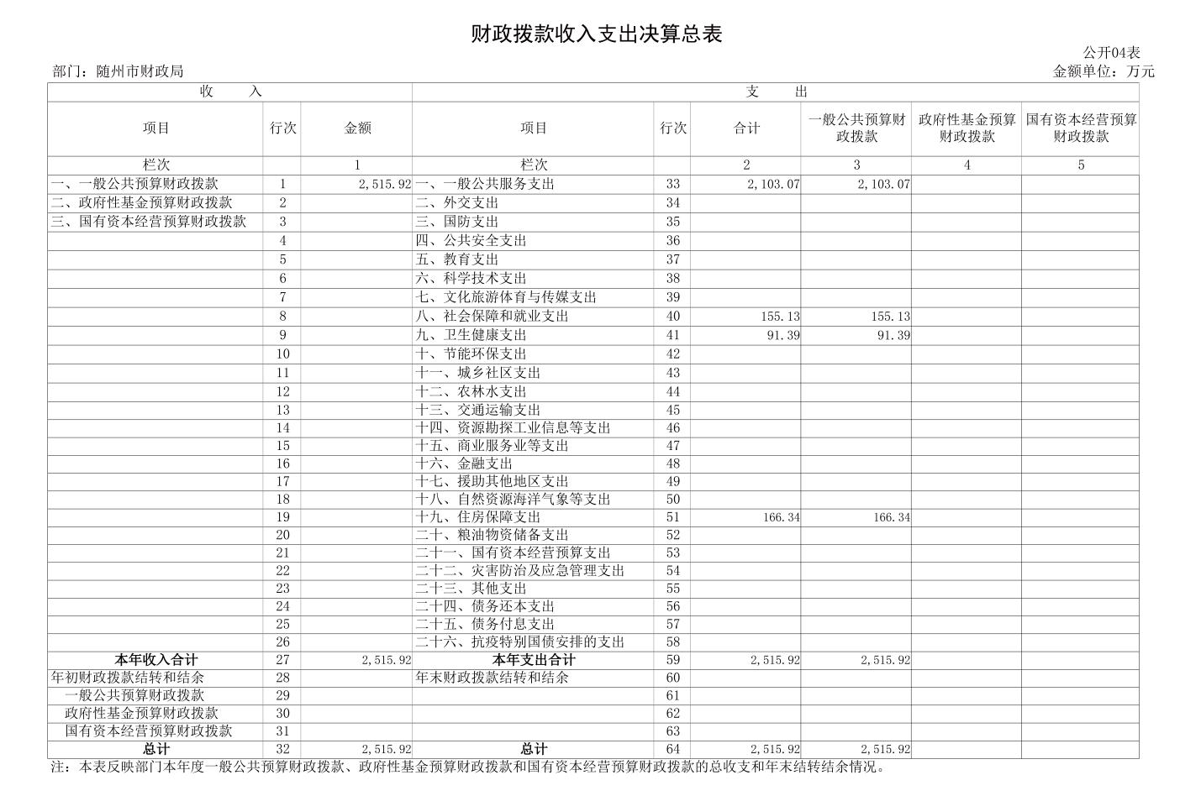
五、一般公共预算财政拨款支出决算表
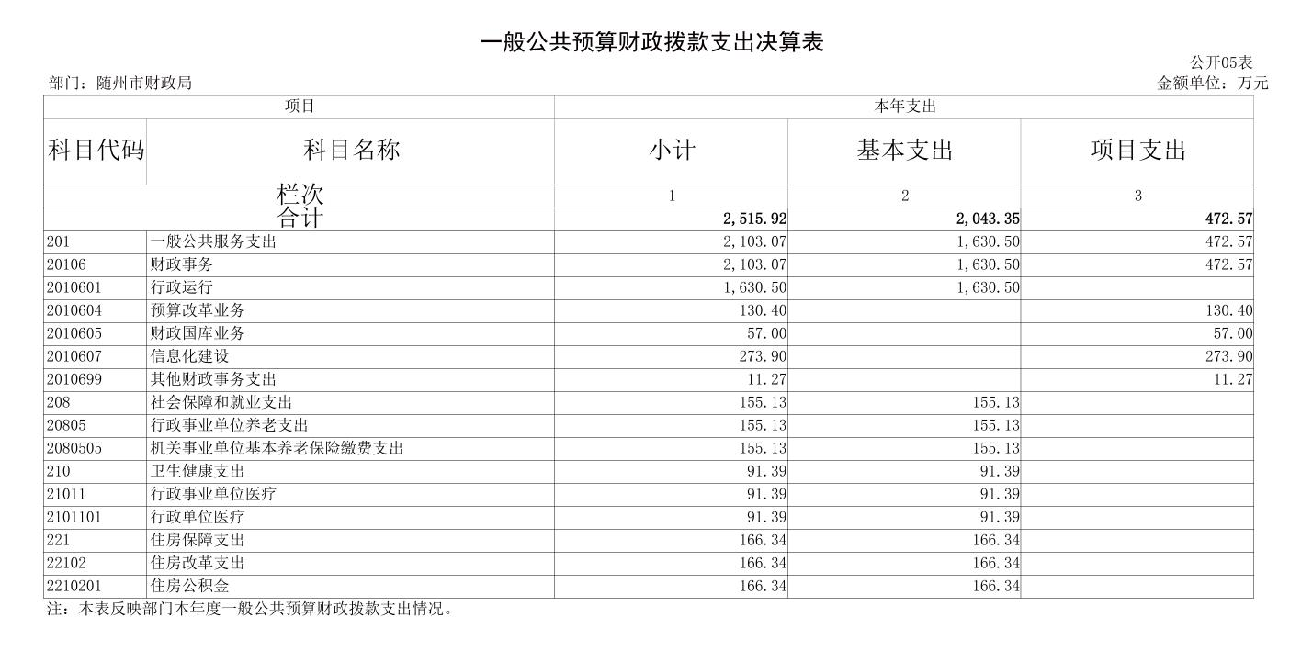
六、一般公共预算财政拨款基本支出决算明细表
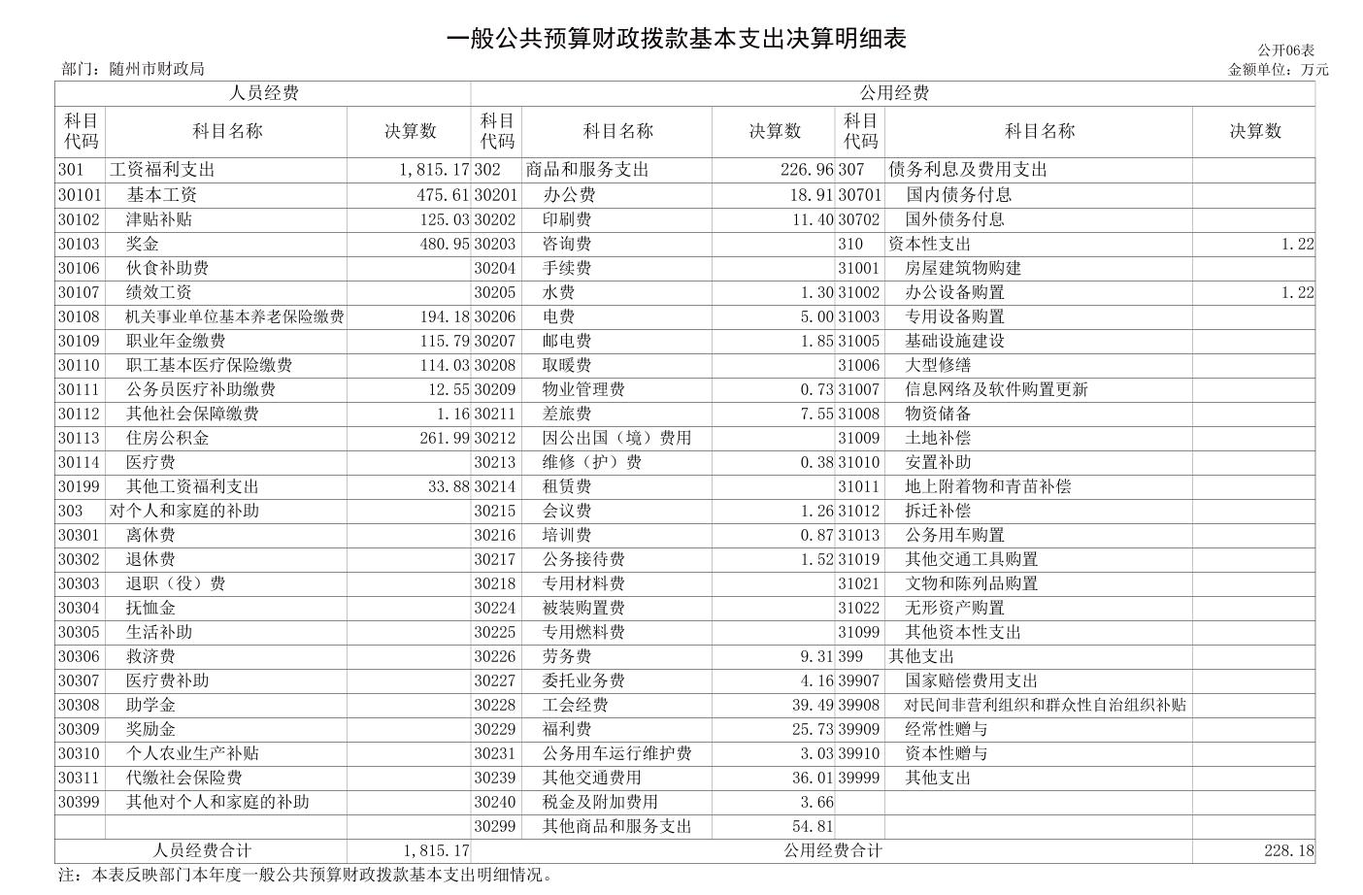
七、政府性基金预算财政拨款收入支出决算表
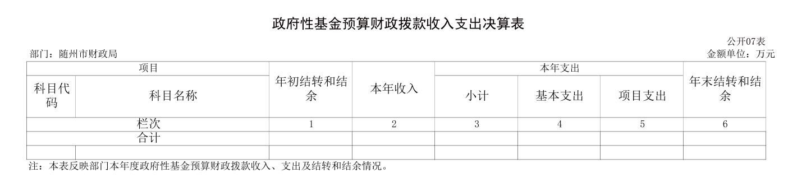
本单位当年无政府性基金预算财政拨款收入支出，故本表无数据。
八、国有资本经营预算财政拨款支出决算表
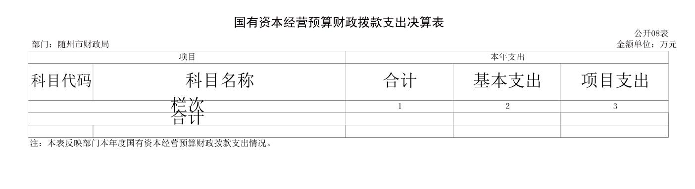
本单位当年无国有资本经营预算财政拨款收入支出。故本表无数据。
九、财政拨款“三公”经费支出决算表
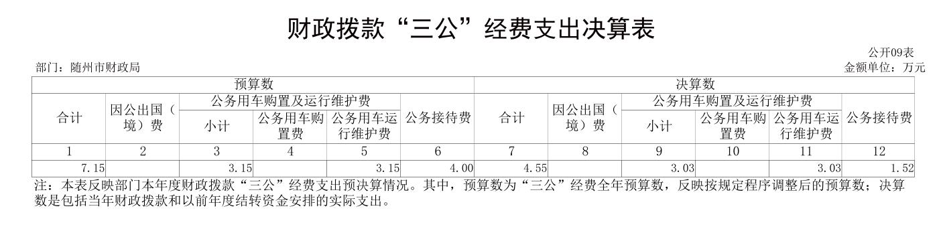
第三部分 2024年度随州市财政局部门决算情况说明
一、收入支出决算总体情况说明
2024年度收、支总计均为2569.63万元。与2023年度相比，收、支总计各减少177.87万元，下降6.47%，主要原因：强化过“紧日子”的意识，控制行政运行支出，压减一般性支出。
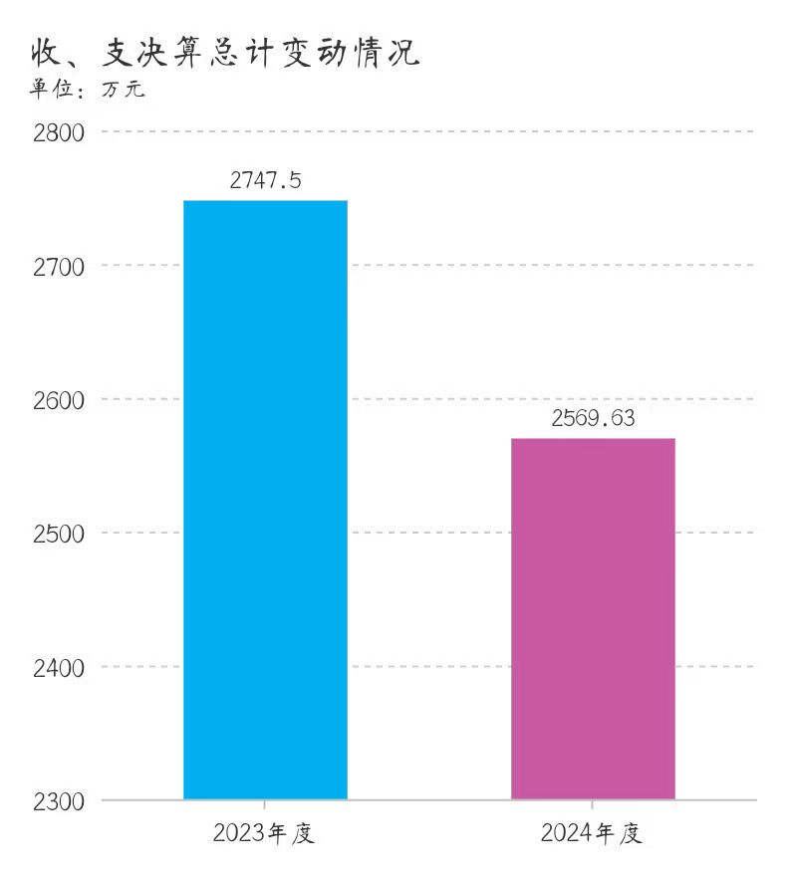
二、收入决算情况说明
2024年度收入合计2569.63万元，与2023年度相比，收入合计减少177.87万元，下降6.47%。其中：财政拨款收入2515.92万元，占本年收入97.91%；上级补助收入0万元，占本年收入0%；事业收入0万元，占本年收入0%；经营收入0万元，占本年收入0%；附属单位上缴收入0万元，占本年收入0%；其他收入53.71万元，占本年收入2.09%。
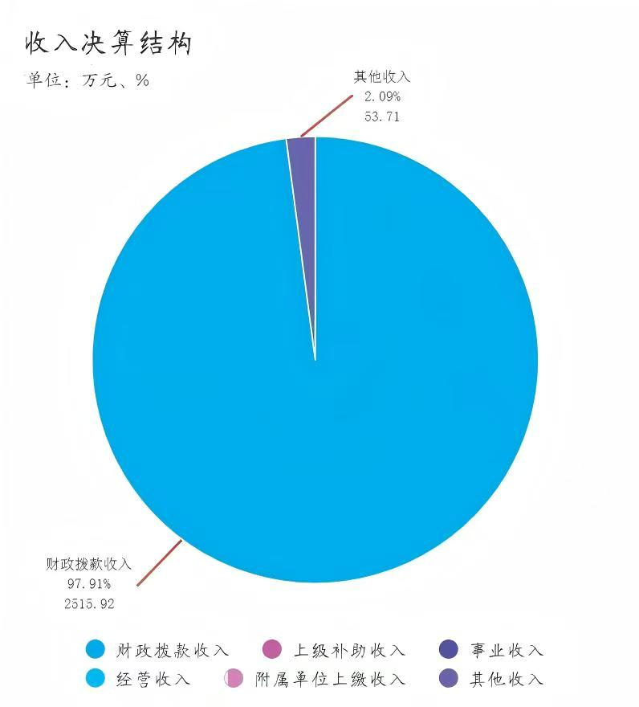
三、支出决算情况说明
2024年度支出合计2569.63万元，与2023年度相比，支出合计合计减少177.87万元，下降6.47%。其中：基本支出2097.05万元，占本年支出81.61%；项目支出472.57万元，占本年支出18.39%；上缴上级支出0万元，占本年支出0%；经营支出0万元，占本年支出0%；对附属单位补助支出0万元，占本年支出0%。
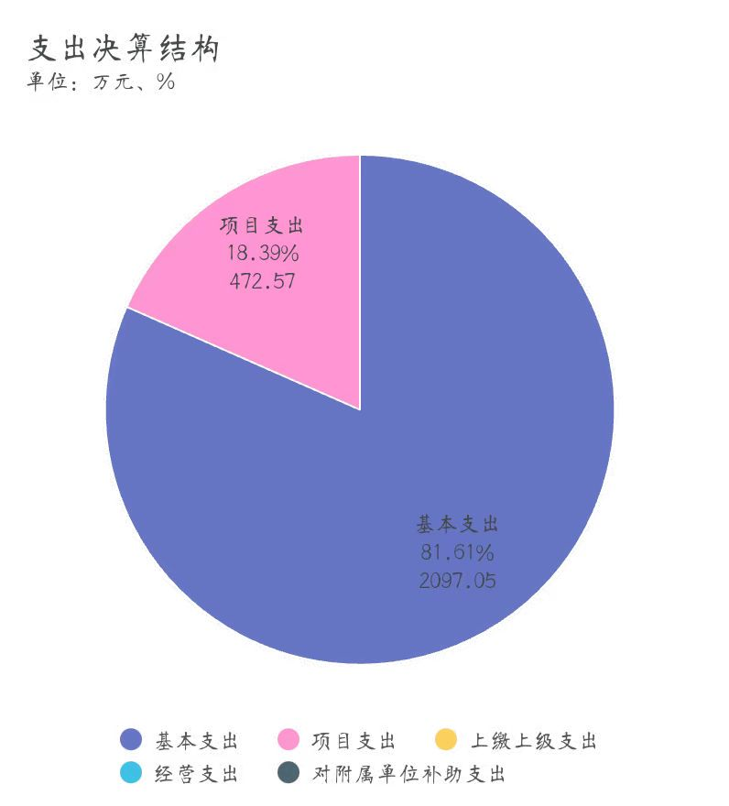
四、财政拨款收入支出决算总体情况说明
2024年度财政拨款收、支总计均为2515.92万元。与2023年度相比财政拨款收、支总计各减210.48万元，下降7.72%。主要原因：强化过“紧日子”的意识，控制行政运行支出，压减一般性支出。
2024年度财政拨款收入中，一般公共预算财政拨款收入2515.92万元，比2023年度决算数减少210.48万元，下降7.72%。主要原因：强化过“紧日子”的意识，控制行政运行支出，压减一般性支出。
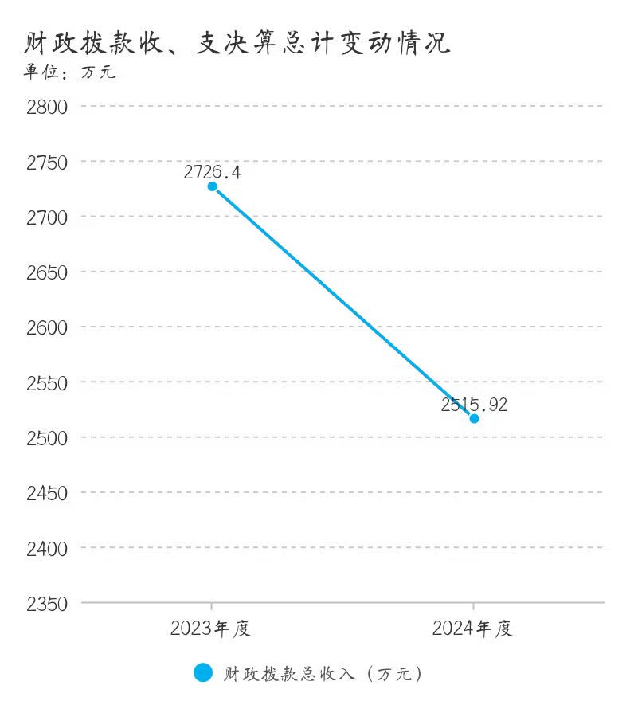
五、一般公共预算财政拨款支出决算情况说明
（一）一般公共预算财政拨款支出决算总体情况
2024年度一般公共预算财政拨款支出2515.92万元，占本年支出合计的97.91%。与2023年度相比，一般公共预算财政拨款支出减少210.48万元，下降7.72%。主要原因：强化过“紧日子”的意识，控制行政运行支出，压减一般性支出。
（二）一般公共预算财政拨款支出决算结构情况
2024年度一般公共预算财政拨款支出2515.92万元，主要用于以下方面：
1.一般公共服务（类）支出2103.07万元，占83.59%。主要是用于财政事务支出。其中：行政运行1630.5万元；预算改革业务130.4万元；财政国库业务57万元；信息化建设273.9万元；其他财政事务支出11.27万元。
2.社会保障和就业支出（类）155.13万元，占6.17%。主要是用于行政事业单位养老支出。其中：机关事业单位基本养老保险缴费支出155.13万元。
3.卫生健康支出（类）支出91.39万元，占3.63%。主要用于行政单位医疗。
4.住房保障支出（类）支出166.34万元，占6.61%。主要用于住房改革支出中的住房公积金支出。
（三）一般公共预算财政拨款支出决算具体情况
2024年度一般公共预算财政拨款支出年初预算为2665.52万元，支出决算为2515.92万元，完成年初预算的97.04%。其中：
1.一般公共服务支出（类）财政事务（款）行政运行（项）。年初预算为1407.78万元，支出决算为1630.5万元，完成年初预算的115.82%。支出决算大于年初预算的主要原因：新招录工作人员、试用期工作人员转正及人员正常晋升增资使人员经费支出增加。
2.一般公共服务支出（类）财政事务（款）一般行政管理事务（项）。年初预算为122.64万元，支出决算为0万元，完成年初预算的0%。支出决算小于年初预算的主要原因：部分资金在使用时根据实际支付内容对支出款项分类做了调整调剂。
3.一般公共服务支出（类）财政事务（款）预算改革业务（项）。年初预算为205.45万元，支出决算为130.4万元，完成年初预算的63.47%。支出决算数小年初预算数的主要原因：年初预算预估的上年结转资金有部分在年底清理结转结余指标时进行统筹收回，实际收入小于年初预算数。
4.一般公共服务支出（类）财政事务（款）财政国库业务（项）。年初预算为58万元，支出决算57万元，完成年初预算的98.28%。
5.一般公共服务支出（类）财政事务（款）信息化建设（项）。年初预算为300万元，支出决算为273.9万元，完成年初预算的91.3%。支出决算数小于年初预算数的主要原因：部分项目建设费未到合同签定的支付时间节点。
6.一般公共服务支出（类）财政事务（款）其他财政事务支出（项）。年初预算为0万元，支出决算为11.27万元。支出决算数大于年初预算数的主要原因：部分资金在使用时根据实际支付内容对支出款项分类做了调整调剂。
7.社会保障和就业支出（类）行政事业单位养老支出（款）行政单位离退休（项）。年初预算为40.01万元，支出决算为0万元，完成年初预算的0%。支出决算数小于年初预算数的主要原因：部分资金在使用时根据实际支付内容对支出款项分类做了调整调剂。
8.社会保障和就业支出（类）行政事业单位养老支出（款）机关事业单位基本养老保险缴费支出（项）。年初预算为157.52万元，支出决算为155.13万元，完成年初预算的98.48%。
9.社会保障和就业支出（类）行政事业单位养老支出（款）机关事业单位职业年金缴费支出（项）。年初预算为78.76万元，支出决算为0万元，完成年初预算的0%。支出决算数小于年初预算数的主要原因：部分资金在使用时根据实际支付内容对支出款项分类做了调整调剂。
10.卫生健康支出（类）行政事业单位医疗（款）行政单位医疗（项）。年初预算为66.84万元，支出决算为91.39万元，完成年初预算的136.73%。支出决算数大于年初预算数的主要原因：部分资金在使用时根据实际支付内容对支出款项分类做了调整调剂。
11.卫生健康支出（类）行政事业单位医疗（款）公务员医疗补助（项）。年初预算为39.97万元，支出决算为0万元，完成年初预算的0%。支出决算数小于年初预算数的主要原因：部分资金在使用时根据实际支付内容对支出款项分类做了调整调剂。
12.住房保障支出（类）住房改革支出（款）住房公积金（项）。年初预算为164.82万元，支出决算为166.34万元，完成年初预算的100.92%。支出决算数大于年初预算数的主要原因：部分资金在使用时根据实际支付内容对支出款项分类做了调整调剂。
13.住房保障支出（类）住房改革支出（款）提租补贴（项）。年初预算为18.30万元，支出决算为0万元，完成年初预算的0%。支出决算数小于年初预算数的主要原因：部分资金在使用时根据实际支付内容对支出款项分类做了调整调剂。
六、一般公共预算财政拨款基本支出决算情况说明
2024年度一般公共预算财政拨款基本支出2043.35万元，其中：
人员经费1815.17万元，主要包括：基本工资、津贴补贴、奖金、机关事业单位基本养老保险缴费、职业年金缴费、公务员医疗补助缴费、其他社会保障缴费、住房公积金、医疗费、其他工资福利支出。
公用经费228.18万元，主要包括：办公费、印刷费、水费、电费、邮电费、物业管理费、差旅费、维修（护）费、会议费、培训费、公务接待费、劳务费、委托业务费、工会经费、福利费、公务用车运行维护费、其他交通费用、税金及附加费用、其他商品和服务支出、办公设备购置。
七、政府性基金预算财政拨款收入支出决算情况说明
本单位当年无政府性基金预算财政拨款收入支出。
八、国有资本经营预算财政拨款支出决算情况说明
本单位当年无国在资本经营预算财政拨款收入支出。
九、财政拨款“三公”经费支出决算情况说明
（一）“三公”经费财政拨款支出决算总体情况说明
2024年度“三公”经费财政拨款支出预算为7.15万元，支出决算为4.55万元，完成预算的63.64%。较上年增加0.41万元，增长9.9%。决算数小于预算数的主要原因：认真贯彻落实中央八项规定精神和厉行节约要求，从严控制“三公”经费支出。决算数较上年增加的主要原因：接待省、市调研考察等公务活动频次及人数较上年度有所增加。
（二）“三公”经费财政拨款支出决算具体情况说明
1.因公出国（境）费预算为0万元，支出决算为0万元，完成预算的0%。较上年增加（减少）0万元，增长（下降）0%。决算数较预算数保持不变的主要原因：本年度没有安排人员出国。决算数较上年数保持不变的主要原因：本年度和上年度没有安排人员出国。
全年支出涉及出国（境）团组0个，累计0人次，主要是本年度未安排人员出国。
2.公务用车购置及运行费预算为3.15万元，支出决算为3.03万元，完成预算的96.19%；较上年减少0.18万元，减少5.61%。决算数小于预算数的主要原因：严格控制公务用车支出，减少公务用车运行费。决算数较上年减少的主要原因：严格控制公务用车支出，减少公务用车运行费。
其中：
（1）公务用车购置费支出0万元，主要是严格控制公务用车购置，本年度购置（更新）公务用车0辆。
（2）公务用车运行费支出3.03万元，主要用于本单位按规定保留的公务用车燃料费、保险费、过路过桥费、维修费、洗车费等支出。截至2024年12月31日，开支财政拨款的公务用车保有量为1辆。
3.公务接待费预算为4万元，支出决算为1.52万元，完成预算的38%，较上年增加0.59万元，增加63.44%。决算数小于预算数的主要原因：认真贯彻落实中央八项规定精神和厉行节约要求，从严控制“三公”经费支出。决算数较上年增加的主要原因：接待省、市调研考察等公务活动频次及人数较上年度有所增加。其中：外宾接待支出0万元。2024年共接待来访团组0个，0人次（不包括陪同人员）。国内公务接待支出1.52万元，接待对象主要是省财政厅、湖北省其他地市州及辖区内县市区等公务人员，主要是接受上级或相关部门检查指导、工作督导及预算一体化系统上线培训、汇报等工作。2024年共接待国内来访团组10个，188人次（不包括陪同人员）。
十、机关运行经费支出说明
本部门2024年度机关运行经费支出228.18万元，较上年减少95.77万元，下降29.56%。较上年下降的主要原因：强化落实过“紧日子”的意识，控制行政运行支出，压减一般性支出。
十一、政府采购支出说明
本部门2024年度政府采购支出总额112.56万元，其中：政府采购货物支出33.74万元、政府采购工程支出0万元、政府采购服务支出78.56万元。授予中小企业合同金额112.56万元，占政府采购支出总额的100%，其中：授予小微企业合同金额0万元，占授予中小企业合同金额的0%；货物采购授予中小企业合同金额占货物支出金额的100%，服务采购授予中小企业合同金额占服务支出金额的100%。
十二、国有资产占用情况说明
截至2024年12月31日，部门共有车辆1辆，其中，副市级及以上领导干部用车0辆、主要领导干部用车0辆、机要通信用车0辆、应急保障用车1辆、执法执勤用车0辆、特种专业技术用车0辆、其他用车0辆。
十三、预算绩效情况说明
（一）预算绩效管理工作开展情况
根据预算绩效管理要求，本部门组织对2024年度一般公共预算项目支出全面开展了绩效自评，共涉及一级项目 2个，包含4个二级项目，资金 472.57万元，占一般公共预算项目支出总额的93.24％。从评价情况来看，项目预算执行率高，项目资金使用合规，符合项目预算批复用途。项目的各项实施内容在计划时间内完成，产出数量达到目标数，产出质量达到预期标准，在如期、保质、保量的基础上尽可能节约了成本，产出效果达到预期目标，有力保障了财政各项职责的履行。
组织开展了部门整体绩效评价，从评价情况来看，一是运行成本得到有效控制。在职人员人数、会议费 、培训费等成本控制指标均完成。二是管理效率高。部门规划与市委市政府战略高度匹配、与部门职能相符；部门年度工作计划明确、具体、可操作，与部门职能和中长期规划相匹配；预算编制科学、合理，预算执行率高；规范开展了包括事前绩效评估、绩效目标设置、绩效监控、绩效评价和评价结果应用的绩效全过程管理；资产管理和财务管理制度健全，并得到有效执行，资金使用合规，符合预算批复用途。三是完成了部门履职和重点工作的预期目标。局机关和五个二级单位的日常运转和全市财政专网安全稳定运行得到全面有效保障，预算编制、绩效管理、资金整合和统筹、财政监督等重点管理工作高质量完成。四是社会效应明显。2024年全市教育支出、卫生健康支出、住房保障支出和社会保障和就业支出等民生支出全部完成绩效目标，财政管理水平逐步提高。
《2024年度随州市财政局部门整体绩效自评结果》以及《2024 年度随州市财政局整体部门自评表》详见第六部分附件。
（二）部门决算中项目绩效自评结果
1信息化建设及预算管理一体化系统运行维护经费项目综述：
2024年度信息化建设及运行。维护经费项目年初预算金额289.21万元，执行数273.9万元，资金执行率94.71%，资金使用规范。完成的绩效目标：项目共设置10个绩效指标，完成了9个。项目产出较好，财政网络和各业务系统运行稳定，机房消防设施安全可靠，实现网络安全零事故。未完成的绩效目标：未完成的绩效目标为“满意度指标”，未完成的原因为预算管理一体化系统开发不够完善，上线使用后有预算单位反映系统运行不通畅，办公效率提高不明显。存在的问题和原因：1.上年度绩效评价结果应用情况：对上年度绩效指标进行了完善，使绩效指标和指标值更加科学合理，进一步优化绩效管理工作。2.本年度绩效存在的问题及原因：本次评价未发现绩效方面存在问题。下一步拟改进措施：1.2024年按要求开展绩效监控，并充分应用绩效评价结果。
2.积极收集预算管理一体化系统在使用中存在的问题，及时向省厅信息处和技术支撑公司反映情况，力争不断优化提升用户使用体验，提高办公效率。
《2024年度信息化建设及预算管理一体化系统运行维护经费项目自评结果》以及《2024年度信息化建设及预算管理一体化系统运行维护经费项目自评表》详见第六部分附件。
２财政改革和管理经费项目综述：2024年度财政改革和管理经费项目年初预算金额126.19万元，执行数125.89万元，资金执行率99.76%，资金使用规范。完成的绩效目标：该项目共设置26个绩效指标，全部完成，项目产出较好。存在的问题和原因：1.上年度绩效评价结果应用情况：对上年度绩效指标进行了完善，使绩效指标和指标值更加科学合理，进一步优化绩效管理工作。2.本年度绩效存在的问题及原因：本次评价未发现绩效方面存在问题。
《2023年度财政改革和管理经费项目自评结果》以及《2023年度财政改革和管理经费项目自评表》详见第六部分附件。
3国库运行经费项目综述：2024年度国库运行经费项目年初预算金额58万元，执行数57.1万元，资金执行率98.45%，资金使用规范。完成的绩效目标：项目共设置11个绩效指标，完成了10个。项目产出较好，财政资金存放安全、支付及时，一体化预算执行、核算等模块运行稳定，财政决算编制和汇审及时，多方面保证了国库业务良好运行。未完成的绩效目标：未完成的绩效目标为“单位对支付安全性、便利性满意度”，单位对支付安全性满意度100%，便利性满意度95%，未完成的原因为国库运行系统的便利性还有待提升和完善，以满足更多预算单位对便利性的要求。存在的问题和原因：1.上年度绩效评价结果应用情况：对2023年度绩效指标进行了适当的修正，使绩效指标更加全面完善。2.本年度绩效存在的问题及原因：预算一体化系统支付模块还需继续优化。下一步拟改进措施:1.下一步拟改进措施，包括项目整改和绩效目标调整完善等相关内容:进一步提升国库运行系统的便利性，以满足预算单位对便利性的需求。2.拟与预算安排相结合情况:加强绩效目标审核，明确绩效指标值确定依据，并结合年度预算安排等情况，确定绩效指标的具体数值。
《2023年度国库运行经费项目自评结果》摘要版以及《2023年度国库运行经费项目自评表》详见第六部分附件。
4会计考试与管理经费项目综述：2024年度会计考试和管理经费项目年初预算金额33.41万元，执行数 15.68万元，资金执行率46.94%，资金使用规范。完成的绩效目标：会计考试和管理经费项目共设置6个绩效指标，分别为“内控报告上报率”“会计人员继续教育培训率”、“考试安全事故发生率”、“代理记账机构年度备案”“完成会计专业技术资格考试，提升会计人员水平”“会计人员满意率”，均完成绩效目标。存在的问题和原因：1.上年度绩效评价结果应用情况：加强绩效自评结果应用，对绩效自评中发现的问题及时整改，将绩效自评结果作为申请预算资金、调整完善政策和改进管理的依据。2.本年度绩效存在的问题和原因：本年度会计考试和管理经费项目绩效自评资金执行率较上年度有所提升，但依然偏低，执行率仅为46.94%。主要原因：已执行资金仅用于随州市会计专业技术资格无纸化考试的考务费用支出；2023年会计管理新增试点工作“小微企业会计数据增信”项目，为试点工作顺利推进需要提供资金保障，该试点工作项目暂未完全建成，故经费暂未支出，造成执行率低。下一年度将继续推进该试点工作，加快资金执行进度。下一步拟改进措施：1.下一步拟改进措施：充分合理运用绩效评价结果，合理调整预算指标，提高资金使用效率，提升执行率。2.拟与预算安排相结合情况：加强绩效自评结果应用，对绩效自评中发现的问题及时整改，将绩效自评结果作为申请预算资金、调整完善政策和改进管理的依据，并及时公开绩效自评结果。
（三）绩效评价结果应用情况
1部门绩效评价结果应用情况
加强对项目实施的管理监督，一是科学谋划项目，对绩效指标的设置更加合理，建立项目绩效指标体系，尽可能的设置可量化指标；二是加强财务管理，严格按照中央预算管理制度，明确预算管理规范，严格执行部门预算，杜绝超范围、超标准开支，做到每一笔开支都在预算范围内；三是执行项目绩效监控，督促项目实施进度，提高项目资金效益。
2部门绩效评价结果拟应用情况
一是将绩效自评结果与2025年预算编制相结合，对实施效果好的项目优先保障项目资金预算，并在编制预算的过程中，对绩效目标及指标进一步梳理完善；二是加强对项目实施的管理监督，对项目执行情况和项目的实际效果进行定期的绩效评估与考核，提出评估意见和改进建议，及时研究解决工作中的实际困难与问题，提高项目执行率。
十四、财政专项支出、专项转移支付支出情况
随州市财政局2024年度专项支出4个项目472.57万元，无专项转移支付支出，具体安排情况如下:
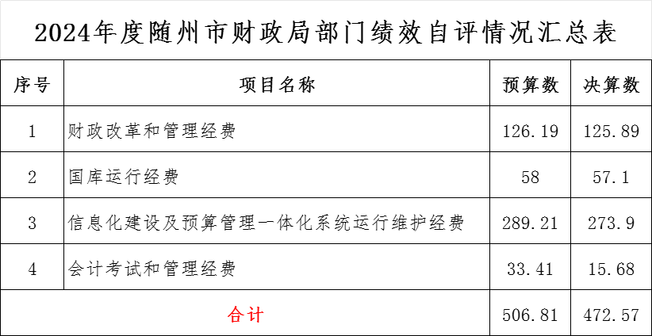
第四部分 其他需要说明的情况
本单位无其他需要说明的情况。
第五部分 名词解释
（一）一般公共预算财政拨款收入：指市级财政一般公共预算当年拨付的资金。
（二）政府性基金预算财政拨款收入：指市级财政政府性基金预算当年拨付的资金。
（三）国有资本经营预算财政拨款收入：指市级财政国有资本经营预算当年拨付的资金。
（四）上级补助收入：指从事业单位主管部门和上级单位取得的非财政补助收入。
（五）事业收入：指事业单位开展专业业务活动及其辅助活动取得的收入。
（六）经营收入：指事业单位在专业业务活动及其辅助活动之外开展非独立核算经营活动取得的收入。
（七）其他收入：指单位取得的除上述“一般公共预算财政拨款收入”、“政府性基金预算财政拨款收入”、“经营收入”、“租金收入”等收入以外的各项收入。主要是共同使用本单位房屋的外单位人员承担的物业管理费、水电费和伙食费。
（八）使用非财政拨款结余：指事业单位使用以前年度积累的非财政拨款结余弥补当年收支差额的金额。
（九）年初结转和结余：指单位以前年度尚未完成、结转到本年仍按原规定用途继续使用的资金，或项目已完成等产生的结余资金。
（十）本部门使用的支出功能分类科目（到项级）
1.一般公共服务（201）类财政事务（06）款行政运行（01）项反映行政单位（包括实行公和员管理的事业单位）的基本支出。
2.一般公共服务（201）类财政事务（06）款预算改革业务（04）项反映财政部门用于预算改革方面的支出。
3.一般公共服务（201）类财政事务（06）款财政国库业务（05）项反映财政部门用于财政国库集中收付业务方面的支出。
4.一般公共服务（201）类财政事务（06）款信息化建设（07）项反映财政部门用于信息化建设方面的支出。
5.一般公共服务（201）类财政事务（06）款预算改革业务（99）项反映上述项目以外其他财政事务方面的支出。
6.社会保障和就业支出（208）类行政事业单位养老支出（05）款机关事业单位基本养老保险缴费支出（05）项反映机关事业单位实施养老保险制度由单位缴纳的基本养老保险费支出。
7.社会保障和就业支出（208）类行政事业单位养老支出（05）款机关事业单位职业年金缴费支出（06）项反映机关事业单位实施养老保险制度由单位实际缴纳的职业年金支出。
8.卫生健康支出（210）类行政事业单位医疗（11）款行政单位医疗（01）项反映财政部门安排的行政单位（包括实行公务员管理的事业单位）基本医疗保险缴费经费，未参加医疗保行政单位的公费医疗经费，按国家规定享受离休人员、红军老战士待遇人员的医疗经费。
10.住房保障支出（221）类住房改革支出（22102）款住房公积金（01）项反映行政事业单位按人力资源和社会保障部、财政部规定的基本工资和津贴补贴以及规定比例为职工缴纳的住房公积金。
（十一）结余分配：指事业单位按照会计制度规定缴纳的企业所得税、提取的专用结余以及转入非财政拨款结余的金额等。
（十二）年末结转和结余：指单位按有关规定结转到下年或以后年度继续使用的资金，或项目已完成等产生的结余资金。
（十三）基本支出：指为保障机构正常运转、完成日常工作任务而发生的人员支出和公用支出。
（十四）项目支出：指在基本支出之外为完成特定行政任务或事业发展目标所发生的支出。
（十五）经营支出：指事业单位在专业活动及辅助活动之外开展非独立核算经营活动发生的支出。
（十六）“三公”经费：纳入市级财政预决算管理的“三公”经费，是指市直部门用财政拨款安排的因公出国（境）费、公务用车购置及运行费和公务接待费。其中，因公出国（境）费反映单位公务出国（境）的国际旅费、国外城市间交通费、住宿费、伙食费、培训费、公杂费等支出；公务用车购置及运行费反映单位公务用车购置支出（含车辆购置税、牌照费）及燃料费、维修费、过桥过路费、保险费、安全奖励费用等支出；公务接待费反映单位按规定开支的各类公务接待（含外宾接待）费用。
（十七）机关运行经费：指为保障行政单位（包括参照公务员法管理的事业单位）运行用于购买货物和服务的各项资金，包括办公费、印刷费、邮电费、差旅费、会议费、福利费、日常维修费、专用材料及一般设备购置费、办公用房水电费、办公用房取暖费、办公用房物业管理费、公务用车运行维护费以及其他费用。
（十八）其他专用名词。
政府采购：是指各级国家机关、事业单位和团体组织，使用财政性资金采购依法制定的集中采购目录以内的或者采购限额标准以上的货物、工程和服务的行为。政府采购不仅是指具体的采购过程，而且是采购政策、采购程序、采购过程及采购管理的总称，是一种对公共采购管理的制度，是一种政府行为。
行政单位国有资产处置收入：指行政单位国有资产产权的转移或核销所产生的收入，包括国有资产的出售收入、出让收入、置换差价收入、报废报损残值变价收入等。
行政单位国有资产出租出借收入：指行政单位在保证完成正常工作的前提下，经审批同意，出租、出借国有资产所取得的收入。
国有资产收入：国有资产处置收入和出租出借收入，统称为国有资产收入，属于政府非税收入，是财政收入的重要组成部分，由财政部门负责收缴和监管。
其他交通费用：反映单位除公务用车运行维护费以外的其他交通费用。如公务交通补贴，租车费用、出租车费用，飞机、船舶等的燃料费、维修费、保险费等。
第六部分 附件
一、《2024年度随州市财政局部门整体绩效自评结果》以及《2024年度随州市财政局整体部门自评表》
2024年度随州市财政局部门整体绩效自评结果
一、自评结论
（一）部门整体绩效自评得分
经综合评价，2024年度部门整体支出综合评分为98.85分。
（二）部门整体绩效目标完成情况
1.运行成本
管理效率共设置有5个绩效指标，分别为“公用经费控制率”、“在职人员控制率”、“会议费控制率”和“三公”经费变动率”、“培训费控制率”。除“三公”经费变动率”外其余均完成绩效目标。
2.管理效率
管理效率共设置有20个绩效指标，完成目标值的有16个，分别为“中长期规划相符性”、“工作计划健全性”、“预算编制科学性”、“预算编制合理性”、“立项规范性”、“政府采购执行率”、“非税收入预算完成率”、“事前绩效评估完成率”、“绩效监控开展率”、“绩效评价覆盖率”、“评价结果应用率”、“资产管理制度健全性”、“资产管理规范性”、“财务管理制度健全性”、“会计核算规范性”、“资金使用合规性”。
未完成绩效目标的有4个，分别为“预算调整率”、“预算执行率”、“结转结余率”、“政府采购执行率”。
3.履职效能
履职效能共设置有6个绩效指标，全部完成目标值，分别为“财政资金及时拨付率”、“预决算公开率”、“绩效目标审核及时率”、“绩效评价结果应用率”、“财政监督检查完成率”、“预算结余资金按规定收回率”、“民生支出点财政支出比重”、“财政管理水平”。
4.社会效应
社会效应共设置有2个绩效指标，分别为“民生支出点财政支出比重”、“财政管理水平”，全部完成目标值。
5.可持续发展能力
可持续发展能力共设置有6个绩效指标，全部完成目标值，分别为“服务体制改革成效”、“行政管理体制改革成效”、“业务学习与培训完成率”、“干部队伍体系建设规划”、“高学历、高层次人才储备率”、“信息化建设情况”。
6.满意度
满意度指标共设置3个绩效目标，分别为”预算单位对支付安全性、便利性满意度”、“用票单位满意度”、“联系部门满意度”，其中“预算单位对支付安全性、便利性满意度”目标值未完成，其余两指标均完成目标值。
（三）主要成效、存在的突出问题和原因
1.上年度绩效评价结果应用情况
2024年度部门整体支出绩效自评结果优秀，对绩效指标进行了优化调整。
2.本年度绩效存在的问题和原因
（1）公用经费和“三公”经费变动率指标未完成绩效目标的主要原因是调研活动增加，公用经费和公务接待费较上年略增。
（2）“预算调整率”指标未完成绩效目标的主要原因：公用经费小幅度变动。
（3）“预算执行率”指标未完成绩效目标的主要原因：一是过紧日子相关要求，多采用线上的方式召开会议和开展培训，节约了会议费、培训费；二是会计考试培训与管理经费支出大部分属于按考生人数收取的需上缴的费用，因考生人数、考生参考率难以准确估计，实际考生人数较预算估计数少，实际支出数少于预算数；三是2024年度财政信息化建设运行维护项目，未到合同进度款支付节点，预算未执行。四是因为推进电子化票据改革，印刷票据少于年初预计数，造成年初预算有结余。
（4）“结转结余率”指标未完成绩效目标的主要原因：部分项目款未到合同进度款支付节点，结转至下年度支付。1.公用经费和“三公”经费变动率指标未完成绩效目标的主要原因是疫情放开后各地开展调研活动增加，公用经费和公务接待费较上年略增。
（5）“政府采购执行率”指标未完成绩效目标的主要原因：信息网络购建有部分采购在下年支付。
（6） “服务对象满意度”指标未完成绩效目标的主要原因：一体化系统新上线，各模块操作不够便利性，还需优化。
（四）下一步拟改进措施
1下一步拟改进措施
继续按要求开展绩效监控，并充分应用绩效运行监控结果，对因客观因素导致预算支出存在缩减的情况，本着实事求是的原则，按支出进度走程序下达预算指标。
2拟与预算安排相结合情况
充分应用绩效运行监控结果，本着实事求是的原则，将结果运用在预算资金管理的改进和完善上。
2024年度财政部门整体绩效自评表
填报日期：2025年4月13日

单位名称 |  |  | 随州市财政局98.85
基本支出总额 |  |  | 2569.63 |  |  |  | 项目支出总额 |  |  | 472.57
年度目标 |  |  | 1.合理安排财政各项支出，保障行政事业机构正常运行；2.搞好公共服务，提高资金用效益和社会效益，促进城市建设；3.推进预算绩效管理，强化财政监管职能，积极构建现代财政制度。
度效标  年绩指 |  | 二级指标 | 三级指标 | 指标分类 |  |  | 年初目标值(A) |  |  | 实际完成值(B) |  | 得分
 |  | 公用经费控制  （2分） | 公用经费控制率  （2分） | 绩效基本型 |  |  | ＜ 100% |  |  | 112% |  | 1.6
 |  | 在职人员控制  （2分） | 在职人员控制率  （2分） | 绩效基本型 |  |  | ＜ 100% |  |  | 91% |  | 2
 |  | 项目支出  成本控制（4分） | 会议费控制率  （1分） | 绩效基本型 |  |  | 100% |  |  | 100% |  | 1
 |  | 项目支出  成本控制（4分） | “三公”经费  变动率（1分） | 绩效基本型 |  |  | ＜ 0% |  |  | 1% |  | 0.95
 |  | 项目支出  成本控制（4分） | 培训费控制率（2分） | 绩效基本型 |  |  | 100% |  |  | 100% |  | 2
 |  | 战略管理（2分） | 中长期规划相符性（1分） | 绩效基本型 |  |  | 相符 |  |  | 相符 |  | 1
 |  | 战略管理（2分） | 工作计划健全性  （1分） | 绩效基本型 |  |  | 健全 |  |  | 健全 |  | 1
 |  | 预算编制（5分） | 预算编制科学性  （1分） | 绩效基本型 |  |  | 科学 |  |  | 科学 |  | 1
 |  | 预算编制（5分） | 预算编制合理性  （1分） | 绩效基本型 |  |  | 合理 |  |  | 合理 |  | 1
 |  | 预算编制（5分） | 立项规范性（1分） | 绩效基本型 |  |  | 规范 |  |  | 规范 |  | 1
 |  | 预算编制（5分） | 预算调整率（2分） | 绩效基本型 |  |  | 0% |  |  | 5% |  | 1.9
 |  | 预算执行（5分） | 预算执行率（2分） | 绩效基本型 |  |  | 100% |  |  | 96% |  | 1.9
 |  | 预算执行（5分） | 结转结余率（1分） | 绩效基本型 |  |  | 0% |  |  | 3% |  | 0.95
 |  | 预算执行（5分） | 政府采购执行率  （1分） | 绩效基本型 |  |  | 100% |  |  | 57% |  | 0.6
 |  | 预算执行（5分） | 非税收入  预算完成率（1分） | 绩效基本型 |  |  | ≧ 100% |  |  | 100% |  | 1
 |  |  | 绩效管理（5分） | 事前绩效评估完成率（1分） |  | 绩效基本型 | 100% | 100% |  |  | 1
 |  |  | 绩效管理（5分） | 绩效目标合理性 （1分） |  | 绩效基本型 | 合理 | 合理 |  |  | 1
 |  |  | 绩效管理（5分） | 绩效监控开展率 （1分） |  | 绩效基本型 | 100% | 100% |  |  | 1
 |  |  | 绩效管理（5分） | 绩效评价覆盖率 （1分） |  | 绩效基本型 | 100% | 100% |  |  | 1
 |  |  | 绩效管理（5分） | 评价结果应用率 （1分） |  | 绩效基本型 | 100% | 100% |  |  | 1
 |  |  | 资产管理（2分） | 资产管理制度健全性（1分） |  | 绩效基本型 | 健全 | 健全 |  |  | 1
 |  |  | 资产管理（2分） | 资产管理规范性  （1分） |  | 绩效基本型 | 规范 | 规范 |  |  | 1
 |  |  | 财务管理（3分） | 财务管理制度健全性（1分） |  | 绩效基本型 | 健全 | 健全 |  |  | 1
 |  |  | 财务管理（3分） | 会计核算规范性  （1分） |  | 绩效基本型 | 规范 | 规范 |  |  | 1
 |  |  | 财务管理（3分） | 资金使用合规性  （1分） |  | 绩效基本型 | 合规 | 合规 |  |  | 1
 | 履职效能（30分） |  | 合理安排财政各项支出，保障行政事业机构正常运行（10分） | 财政资金及时拨付率（10分） |  | 绩效基本型 | 100% | 100% |  |  | 10
 |  |  | 搞好公共服务，提高资金用效益和社会效益，促进城市建设（10分） | 预决算公开率（10分） |  | 绩效基本型 | 100% | 100% |  |  | 10
 |  |  | 推进预算绩效管理，强化财政监管职能，积极构建现代财政制度（10分） | 绩效目标审核及时率（2.5分） |  | 绩效基本型 | 100% | 100% |  |  | 2.5
 |  |  | 推进预算绩效管理，强化财政监管职能，积极构建现代财政制度（10分） | 绩效评价结果应用率（2.5分） |  | 绩效基本型 | 100% | 100% |  |  | 2.5
 |  |  | 推进预算绩效管理，强化财政监管职能，积极构建现代财政制度（10分） | 财政监督检查完成率（2.5分） |  | 绩效基本型 | 100% | 100% |  |  | 2.5
 |  |  | 推进预算绩效管理，强化财政监管职能，积极构建现代财政制度（10分） | 预算结余资金按规定收回率（2.5分） |  | 绩效基本型 | 87% | 87% |  |  | 2.5
 | 社会效益（30分） |  | 经济效益（15分） | 民生支出占财政支出比重（15分） |  | 绩效基本型 | 75% | 79% |  |  | 15
 |  |  | 社会效益（15分） | 财政管理水平（15分） |  | 绩效基本型 | 逐步提高 | 完成年度目标任务 |  |  | 15
 | 可持  续发  展能  力（6分） |  | 体制机制改革  （2分） | 服务体制改革成效  （1分） |  | 绩效基本型 | 明显 | 明显 |  |  | 1
 |  |  | 体制机制改革  （2分） | 行政管理体制  改革成效（1分） |  | 绩效基本型 | 明显 | 明显 |  |  | 1
 |  |  | 人才支撑（2分） | 业务学习与培训完成率（0.5分） |  | 绩效基本型 | 100% | 100% |  |  | 0.5
 |  |  | 人才支撑（2分） | 干部队伍体系建设规划情况  （0.5分） | 绩效基本型 |  | 合理 | 合理 |  |  | 0.5
 |  |  | 人才支撑（2分） | 高学高层次人才储备率（1分） | 绩效基本型 |  | 100% | 100% |  |  | 1
 |  |  | 科技支撑（2分） | 信息化建设情况  （1分） | 绩效基本型 |  | 不断完善 | 不断完善 |  |  | 1
 |  |  | 科技支撑（2分） | 培养高水平管理人才 | 绩效基本型 |  | 注重培养 | 注重培养 |  |  | 1
 | 满意度 （4分） |  | 服务对象满意度（2分） | 预算单位对支付安全性、便利性满意度 | 绩效基本型 |  | 100% |  | 单位对支付安全性满意度100%，便利性满意度95% |  | 0.95
 |  |  | 服务对象满意度（2分） | 用票单位满意度 | 绩效基本型 |  | 100% |  | 100% |  | 1
 |  |  | 联系部门满意度（2分） | 部门满意度高 | 绩效基本型 |  | 100% |  | 100% |  | 2
总分98.85
偏差大或目标未完成原因分析 |  |  | 1.公用经费和“三公”经费”变动率指标未完成绩效目标的主要原因是调研活动增加，公用经费和公务接待费较上年略增。  2.“预算调整率”指标未完成绩效目标的主要原因：公用经费小幅度变动。  3.“预算执行率”指标未完成绩效目标的主要原因：一是过紧日子相关要求，多采用线上的方式召开会议和开展培训，节约了会议费、培训费；二是会计考试培训与管理经费支出大部分属于按考生人数收取的需上缴的费用，因考生人数、考生参考率难以准确估计，实际考生人数较预算估计数少，实际支出数少于预算数；三是2024年度财政信息化建设运行维护项目，未到合同进度款支付节点，预算未执行。四是因为推进电子化票据改革，印刷票据少于年初预计数，造成年初预算有结余。  4.“结转结余率”指标未完成绩效目标的主要原因：部分项目款未到合同进度款支付节点，结转至下年度支付。1.公用经费和“三公”经费”变动率指标未完成绩效目标的主要原因是疫情放开后各地开展调研活动增加，公用经费和公务接待费较上年略增。  5.“政府采购执行率”指标未完成绩效目标的主要原因：信息网络购建有部分采购在下年支付。  6. “服务对象满意度”指标未完成绩效目标的主要原因：一体化系统新上线，各模块操作不够便利性，还需优化。
改进措施及结果应用方案 |  |  | 1.2024年按要求开展绩效监控，并充分应用绩效运行监控结果，对因客观因素导致预算支出有变化，预计无法实现绩效目标的，要本着实事求是的原则，及时按程序调整预算，并同步调整绩效目标。  2.收集单位对系统优化的意见，加强与系统开发公司沟通，提高系统操作性.
二、2024年度项目绩效评价自评结果及自评表
1《2024年度信息化建设及运行维护经费项目自评结果》以《2024年度部门预算项目自评表》
2024年度信息化建设及运行维护经费项目自评结果
一、自评结论
（一）自评得分
经综合评价，随州市财政局2024年度信息化建设及运行维护经费项目综合评分为96.94分。
（二）绩效目标完成情况
1、执行率情况
2024年度信息化建设及运行。维护经费项目年初预算金额289.21万元，执行数273.9万元，资金执行率94.71%，资金使用规范。
2、完成的绩效目标
项目共设置10个绩效指标，完成了9个。项目产出较好，财政网络和各业务系统运行稳定，机房消防设施安全可靠，实现网络安全零事故。
3、未完成的绩效目标
未完成的绩效目标为“满意度指标”，未完成的原因为预算管理一体化系统开发不够完善，上线使用后有预算单位反映系统运行不通畅，办公效率提高不明显。
（三）存在的问题和原因
1、上年度绩效评价结果应用情况
对上年度绩效指标进行了完善，使绩效指标和指标值更加科学合理，进一步优化绩效管理工作。
2、本年度绩效存在的问题及原因
本次评价未发现绩效方面存在问题。
（四）下一步拟改进措施
1、下一步拟改进措施
（1）2024年按要求开展绩效监控，并充分应用绩效评价结果。
（2）积极收集预算管理一体化系统在使用中存在的问题，及时向省厅信息处和技术支撑公司反映情况，力争不断优化提升用户使用体验，提高办公效率。
2、拟与预算安排相结合情况
加强绩效目标审核，明确绩效指标值确定依据，并结合年度预算安排等情况，确定绩效指标的具体数值。
2024年度部门预算项目自评表
单位名称： 随州市财政局 填报日期：2025年4月13日
项目名称 |  |  | 信息化建设及预算管理一体化系统运行维护经费 |  |  | 项目实施单位 |  | 随州市财政局
项目主管单位 |  |  | 信息中心 |  |  | 项目负责人
资金性质 |  | 1、持续性项目 □ 2、一次性项目 □ 3、债券项目□
项目资金来源  （万元） |  | 中央、省级 |  |  | 本级 |  | 其他 |  | 合计
 |  |  |  |  | 289.21 |  |  |  | 289.21
预算执行情况（万元）  （20分） |  |  |  | 预算数（A） | 执行数（B） |  | 执行率  （B/A） |  | 得分  （20分*执行率）
 |  | 年度财政资金总额 |  | 289.21 | 273.9 |  | 94.71% |  | 18.94
年度绩效目标  （80分） | 一级指标 | 二级指标 |  | 三级指标 |  |  | 年初目标值（A） |  | 实际完成值（B） | 得分
年度绩效目标  （80分） | 成本指标（5分） | 经济成本指标 |  | ≤5万元/条(5分) |  |  | ≤5万元/条 |  | ≤5万元/条 | 5
年度绩效目标  （80分） | 产出指标（35分） | 数量指标 |  | 运维系统数量(5分) |  |  | ≥5个 |  | 10个 | 5
年度绩效目标  （80分） | 产出指标（35分） | 数量指标 |  | 机房安全事故(5分) |  |  | =0次 |  | 0次 | 5
年度绩效目标  （80分） | 产出指标（35分） | 数量指标 |  | 机房精密空调维护(5分) |  |  | ≥4次 |  | 4次 | 5
年度绩效目标  （80分） | 产出指标（35分） | 数量指标 |  | 一体化模块上线数(5分) |  |  | ≥5个 |  | 7个 | 5
年度绩效目标  （80分） | 产出指标（35分） | 数量指标 |  | 应用一体化系统单位覆盖率(5分) |  |  | =100% |  | 100% | 5
年度绩效目标  （80分） | 产出指标（35分） | 质量指标 |  | 网络安全事故(5分) |  |  | =0次 |  | 0次 | 5
年度绩效目标  （80分） | 产出指标（35分） | 质量指标 |  | 系统建设验收合格率(5分) |  |  | 100% |  | 100% | 5
年度绩效目标  （80分） | 效益指标（20分） | 社会效益指标 |  | 财政公共服务能力(20分) |  |  | 提升 |  | 提升 | 20
年度绩效目标  （80分） | 满意度指（20分）标 | 满意度指标 |  | 系统使用满意度(20分) |  |  | 100% |  | 95% | 18
总分 | 96.94
2《2024年度财政改革和管理经费项目自评结果》以及《2024年度部门预算项目自评表》
2024年财政改革和管理经费项目自评报告
一、自评结论
（一）自评得分
经综合评价，随州市财政局2024年度财政改革和管理经费项目综合评分为99.95分。
（二）绩效目标完成情况
1、执行率情况
2024年度财政改革和管理经费项目年初预算金额126.19万元，执行数125.89万元，资金执行率99.76%，资金使用规范。
2、完成的绩效目标
该项目共设置26个绩效指标，全部完成，项目产出较好。
（三）存在的问题和原因
1、上年度绩效评价结果应用情况
对上年度绩效指标进行了完善，使绩效指标和指标值更加科学合理，进一步优化绩效管理工作。
2、本年度绩效存在的问题及原因
本次评价未发现绩效方面存在问题。
（四）下一步拟改进措施
1、下一步拟改进措施
本次评价未发现绩效方面存在问题。
2、拟与预算安排相结合情况
加强绩效自评结果应用，将绩效自评结果作为申请预算资金、调整完善政策和改进管理的依据，并及时公开绩效自评结果。
2024年度部门预算项目自评表
单位名称： 随州市财政局 填报日期：2025年4月13日
项目名称 |  |  | 财政改革和管理经费 |  |  | 项目实施单位 |  | 随州市财政局
项目主管单位 |  |  | 随州市财政局 |  |  | 项目负责人 |  | 张清战
资金性质 |  | 1、持续性项目 □ 2、一次性项目 □ 3、债券项目□
项目资金来源  （万元） |  | 中央、省级 |  |  | 本级 |  | 其他 |  | 合计
 |  |  |  |  | 126.19 |  |  |  | 126.19
预算执行情况（万元）  （20分） |  |  |  | 预算数（A） | 执行数（B） |  | 执行率  （B/A） |  | 得分  （20分*执行率）
 |  | 年度财政资金总额 |  | 126.19 | 125.89 |  | 99.76% |  | 19.95
年度绩效目标  （80分） | 一级指标 | 二级指标 |  | 三级指标 |  |  | 年初目标值（A） |  | 实际完成值（B） | 得分
年度绩效目标  （80分） | 产出指标40分 | 数量指标 |  | 中央财政保障性安居工程补肋资金分配率 |  |  | 100% |  | ＝100% | 2.5分
年度绩效目标  （80分） | 产出指标40分 | 数量指标 |  | 开展全线巡河次数 |  |  | ≥4次 |  | 12次 | 2.5分
年度绩效目标  （80分） | 产出指标40分 | 数量指标 |  | 保障衔接乡村振兴资金投入 |  |  | 不低于上年 |  | 投入资金 万与2023年持平 | 2.5分
年度绩效目标  （80分） | 产出指标40分 | 数量指标 |  | 项目支出绩效评价覆盖率 |  |  | ＝100% |  | ＝100% | 2.5分
年度绩效目标  （80分） | 产出指标40分 | 数量指标 |  | 整体支出绩效目标管理覆盖率 |  |  | ＝100% |  | ＝100% | 2.5分
年度绩效目标  （80分） | 产出指标40分 | 数量指标 |  | 财政业务培训次数 |  |  | ≥3次 |  | 15次 | 2.5分
年度绩效目标  （80分） | 产出指标40分 | 数量指标 |  | 市级预算编制和审核范围（本） |  |  | ＝4本 |  | ＝4本 | 2.5分
年度绩效目标  （80分） | 产出指标40分 | 数量指标 |  | 预算审核覆盖率 |  |  | ＝100% |  | ＝100% | 2.5分
年度绩效目标  （80分） | 产出指标40分 | 数量指标 |  | 市级财政投资项目评审率 |  |  | ＝100% |  | ＝100% | 2.5分
年度绩效目标  （80分） | 产出指标40分 | 数量指标 |  | 政府采购统计月报 |  |  | 12次 |  | 12次 | 2.5分
年度绩效目标  （80分） | 产出指标40分 | 数量指标 |  | 国有企业财务会计年报完成率 |  |  | ＝100% |  | ＝100% | 2.5分
年度绩效目标  （80分） | 产出指标40分 | 质量指标 |  | 资产报表账账相符通过率 |  |  | ＝100% |  | ＝100% | 2.5分
年度绩效目标  （80分） | 产出指标40分 | 质量指标 |  | 市级财政投资项目评审综合审减率 |  |  | ≥5% |  | 12.68% | 2.5分
年度绩效目标  （80分） | 产出指标40分 | 质量指标 |  | 支持中小企业专项经费绩效评价结果 |  |  | 良及以上等次 |  | 良 | 2.5分
年度绩效目标  （80分） | 产出指标40分 | 时效指标 |  | 年度会计评估监督检查完成时间 |  |  | 11月底前 |  | 按时 | 2.5分
年度绩效目标  （80分） | 产出指标40分 | 时效指标 |  | 市级预算编制和审核及时性 |  |  | 规定时间内 |  | 及时 | 2.5分
年度绩效目标  （80分） | 效益指标40分 | 经济效益指标 |  | 国有资本收益收缴率 |  |  | ＝100% |  | 100% | 4分
年度绩效目标  （80分） | 效益指标40分 | 经济效益指标 |  | 债券发行成功率 |  |  | ＝100% |  | 100% | 4分
年度绩效目标  （80分） | 效益指标40分 | 经济效益指标 |  | 政府债务余额 |  |  | 省定债务限额内 |  | 省定债务限额内 | 4分
年度绩效目标  （80分） | 效益指标40分 | 经济效益 |  | 惠民政策落实 |  |  | 逐年  提高 |  | 加强惠民政策投入力度 | 4分
年度绩效目标  （80分） | 效益指标40分 | 社会效益指标 |  | 预算公开覆盖率 |  |  | ＝100% |  | ＝100% | 4分
年度绩效目标  （80分） | 效益指标40分 | 社会效益指标 |  | 决算公开覆盖率 |  |  | ＝100% |  | ＝100% | 4分
年度绩效目标  （80分） | 效益指标40分 | 社会效益指标 |  | 政府债务偿还风险 |  |  | ＝0起 |  | 0起 | 4分
年度绩效目标  （80分） | 效益指标40分 | 社会效益指标 |  | 全市债券还本、付息 |  |  | 按时  足额 |  | 按时足额 | 4分
年度绩效目标  （80分） | 效益指标40分 | 社会效益指标 |  | 绩效评价结果应用率 |  |  | 95% |  | 根据绩效结果压减支出 万元 | 4分
 | 效益指标40分 | 社会效益指标 |  | 财政管理水平 |  |  | 逐步  提高 |  | 完成年度目标任务 | 4分
总分 | 99.95
3《2024年度国库运行经费项目自评结果》以及《2024年度部门预算项目自评表》
2024年度国库运行经费项目自评结果
一、自评结论
（一）自评得分
经综合评价，随州市财政局2024年度国库运行经费项目综合评分为98.69分。
（二）绩效目标完成情况
1.执行率情况。
2024年度国库运行经费项目年初预算金额58万元，执行数57.1万元，资金执行率98.45%，资金使用规范。
2.完成的绩效目标。
项目共设置11个绩效指标，完成了10个。项目产出较好，财政资金存放安全、支付及时，一体化预算执行、核算等模块运行稳定，财政决算编制和汇审及时，多方面保证了国库业务良好运行。
3.未完成的绩效目标。
未完成的绩效目标为“单位对支付安全性、便利性满意度”，单位对支付安全性满意度100%，便利性满意度95%，未完成的原因为国库运行系统的便利性还有待提升和完善，以满足更多预算单位对便利性的要求。
（三）存在的问题和原因
1、上年度绩效评价结果应用情况
对2023年度绩效指标进行了适当的修正，使绩效指标更加全面完善。
2、本年度绩效存在的问题及原因
预算一体化系统支付模块还需继续优化。
（四）下一步拟改进措施
1.下一步拟改进措施，包括项目整改和绩效目标调整完善等相关内容。
进一步提升国库运行系统的便利性，以满足预算单位对便利性的需求。
2.拟与预算安排相结合情况。
加强绩效目标审核，明确绩效指标值确定依据，并结合年度预算安排等情况，确定绩效指标的具体数值。
2024年度部门预算项目自评表
单位名称： 随州市财政局 填报日期：2025年4月13日
项目名称 |  |  | 国库运行经费 |  |  | 项目实施单位 |  | 随州市财政局
项目主管单位 |  |  | 国库科 |  |  | 项目负责人 |  | 叶小青
资金性质 |  | 1、持续性项目 □ 2、一次性项目 □ 3、债券项目□
项目资金来源  （万元） |  | 中央、省级 |  |  | 本级 |  | 其他 |  | 合计
 |  |  |  |  | 58 |  |  |  | 58
预算执行情况（万元）  （20分） |  |  |  | 预算数（A） | 执行数（B） |  | 执行率  （B/A） |  | 得分  （20分*执行率）
 |  | 年度财政资金总额 |  | 58 | 57.1 |  | 98.45% |  | 19.69
年度绩效目标  （80分） | 一级指标 | 二级指标 |  | 三级指标 |  |  | 年初目标值（A） |  | 实际完成值（B） | 得分
年度绩效目标  （80分） | 产出指标40分 | 质量指标 |  | 财政决算编制规范性 |  |  | 符合财政部要求 |  | 按照决算编报要求编报年度决算报表并及时上报，送审合格率较上年高 | 5
年度绩效目标  （80分） | 产出指标40分 | 质量指标 |  | 财政资金存放安全、支付及时。 |  |  | 安全、及时 |  | 资金存放未出现安全问题、支付满足业务需要 | 5
年度绩效目标  （80分） | 产出指标40分 | 数量指标 |  | 预算单位支付监控覆盖率 |  |  | 100% |  | 使用财政支付系统单位达到支付预算单位数监控全覆盖 | 5
年度绩效目标  （80分） | 产出指标40分 | 数量指标 |  | 组织财政决算编制次数 |  |  | 2次 |  | 组织市直部门决算和全市财政部总决算 | 5
年度绩效目标  （80分） | 产出指标40分 | 数量指标 |  | 月报编制期数 |  |  | 12次 |  | 准确反映财政收支月报12期 | 5
年度绩效目标  （80分） | 产出指标40分 | 数量提标 |  | 直达资金分配进度 |  |  | ≥95% |  | 直达资金分配进度≥95% | 5
年度绩效目标  （80分） | 产出指标40分 | 数量指标 |  | 一体化预算执行、核算等模块运行稳定 |  |  | 平稳 |  | 及时解决运行故障，系统平稳运行 | 5
年度绩效目标  （80分） |  | 时效指标 |  | 财政决算编制和汇审及时性 |  |  | 规定时限内 |  | 财政决算编制和汇审及时 | 5
年度绩效目标  （80分） | 效益指标20分 | 社会效益指标 |  | 民生支出占一般公共用预算支出比重 |  |  | ≥75% |  | 民生支出占一般公共用预算支出比重79.2% | 10
年度绩效目标  （80分） | 效益指标20分 | 经济效益指标 |  | 地方一般公共预算收入增长10% |  |  | ≥10% |  | 地方一般公共预算收入61.1亿元，占年初收入目标的109.7%，同比增长20.7%，增幅在全省排第7位 | 10
年度绩效目标  （80分） | 满意度指标20分 | 服务对象满意度指标 |  | 单位对支付安全性、便利性满意度 |  |  | 100% |  | 单位对支付安全性满意度100%，便利性满意度95% | 19
总分 | 98.69
4《2024年度会计考试与管理经费项目自评结果》以及《2024年度部门预算项目自评表》
2024年度会计考试和管理经费项目自评结果
一、自评结论
（一）自评得分
经综合评价，2024年度会计考试和管理经费项目综合评分为 89.39分。
（二）绩效目标完成情况
1.执行率情况
2024年度会计考试和管理经费项目年初预算金额33.41万元，执行数 15.68万元，资金执行率46.94%，资金使用规范。
2.完成的绩效目标
会计考试和管理经费项目共设置6个绩效指标，分别为“内控报告上报率”“会计人员继续教育培训率”、“考试安全事故发生率”、“代理记账机构年度备案”“完成会计专业技术资格考试，提升会计人员水平”“会计人员满意率”，均完成绩效目标。
3.未完成的绩效目标
会计考试和管理经费项目无未完成的绩效目标。
（三）存在的问题和原因
1.上年度绩效评价结果应用情况
加强绩效自评结果应用，对绩效自评中发现的问题及时整改，将绩效自评结果作为申请预算资金、调整完善政策和改进管理的依据。
2.本年度绩效存在的问题和原因
本年度会计考试和管理经费项目绩效自评资金执行率较上年度有所提升，但依然偏低，执行率仅为46.94%。主要原因：已执行资金仅用于随州市会计专业技术资格无纸化考试的考务费用支出；2023年会计管理新增试点工作“小微企业会计数据增信”项目，为试点工作顺利推进需要提供资金保障，该试点工作项目暂未完全建成，故经费暂未支出，造成执行率低。下一年度将继续推进该试点工作，加快资金执行进度。
（四）下一步拟改进措施
1.下一步拟改进措施
充分合理运用绩效评价结果，合理调整预算指标，提高资金使用效率，提升执行率。
2.拟与预算安排相结合情况
加强绩效自评结果应用，对绩效自评中发现的问题及时整改，将绩效自评结果作为申请预算资金、调整完善政策和改进管理的依据，并及时公开绩效自评结果。
2024年度会计考试和管理经费项目自评表
单位名称： 随州市财政局 填报日期：2025年4月13日
项目名称 |  |  | 会计考试和管理经费 |  |  | 项目实施单位 |  | 随州市财政局
项目主管单位 |  |  | 随州市财政局 |  |  | 项目负责人 |  | 张勇
资金性质 |  | 1、持续性项目 □ 2、一次性项目 □ 3、债券项目□
项目资金来源  （万元） |  | 中央、省级 |  |  | 本级 |  | 其他 |  | 合计
 |  |  |  |  | 33.41 |  |  |  | 33.41
预算执行情况（万元）  （20分） |  |  |  | 预算数（A） | 执行数（B） |  | 执行率  （B/A） |  | 得分  （20分*执行率）
 |  | 年度财政资金总额 |  | 33.41 | 15.68 |  | 46.94 |  | 9.39
年度绩效目标1  （80分） | 一级指标 | 二级指标 |  | 三级指标 |  |  | 年初目标值（A） |  | 实际完成值（B） | 得分
年度绩效目标1  （80分） | 产出指标40分 | 数量指标 |  | 内控报告上报率 |  |  | ≥100% |  | 上报率达到100% | 10
年度绩效目标1  （80分） | 产出指标40分 | 数量指标 |  | 会计人员继续教育培训率 |  |  | ≥100% |  | 对会计人员继续教育吉训率达到100% | 10
年度绩效目标1  （80分） | 产出指标40分 | 质量指标 |  | 考试安全事故发生率 |  |  | ≤0% |  | 无考试安合事故发生 | 10
年度绩效目标1  （80分） | 产出指标40分 | 时效指标 |  | 代理记账机构年度备案 |  |  | 每年4月30日前完成 |  | 每年4月30日前完成所有代理记账机构年度备案的审核 | 10
年度绩效目标1  （80分） | 效益指标20分 | 社会效益指标 |  | 完成会计专业技术资格考试，提升会计人员水平 |  |  | 到考率≥65% |  | 到考率达到70% | 20
年度绩效目标1  （80分） | 满意度指标20分 | 满意度指标 |  | 会计人员满意率 |  |  | 95% |  | 会计人员对服务满意度高 | 20
总分 | 89.39

